一、单项选择题(本大题共20小题，每小题1分，共20分)
在每小题列出的四个备选项中只有一个选项是符合题目要求的，请将其代码填写在题后的括号内。错选、多选或未选均无分。
1、当前流行的操作系统是( )
A、Microsoft的Windows系统、通用的交互式分时操作系统UNIX和网络时代的自由软件Linux
B、Microsoft的Windows系统、通用的交互式批处理操作系统UNIX和网络时代的自由软件Linux
C、Microsoft的UNIX系统、通用的交互式分时操作系统Windows和网络时代的自由软件Linux
D、Microsoft的Windows系统、通用的交互式分时操作系统Linux和网络时代的自由软件UNIX
2、关于操作系统与用户的接口，正确的说法是( )
A、程序员接口和操作员接口都是一组系统功能调用
B、程序员接口和操作员接口都是一组操作控制命令
C、程序员接口是一组系统功能调用，操作员接口是一组操作控制命令
D、程序员接口是一组操作控制命令，操作员接口是一组系统功能调用
3、进程控制块中的说明信息是( )
A、进程状态、进程等待原因、进程程序存放位置、进程数据存放位置
B、进程状态、通用寄存器内容、控制寄存器内容、进程程序存放位置
C、通用寄存器内容、控制寄存器内容、进程程序存放位置、进程数据存放位置
D、进程状态、进程等待原因、通用寄存器内容、控制寄存器内容
4、等待状态的进程是处于队列中的，设备的等待队列的组织方式是( )
A、系统有一个等待队列
B、系统为每个设备各建立一个队列
C、系统为每个设备类各建立一个队列
D、系统为每个设备类和设备各建立一个队列
5、关于中断的分类，属于强迫性中断的是( )
A、硬件故障中断、程序中断、外部中断、输入/输出中断
B、访管中断、程序中断、外部中断、输入/输出中断
c、硬件故障中断、访管中断、外部中断、输入／输出中断
D、硬件故障中断、程序中断、访管中断、输入/输出中断
6、作业调度与进程调度的过程是( )
A、作业进入“输入井”、作业流、作业入主存储器、进程运行
B、作业流、作业进入“输入井”、作业入主存储器、进程运行
C、作业进入“输入井”、作业入主存储器、作业流、进程运行
D、作业进入“输入井”、作业入主存储器、进程运行、作业流
7、存储管理中的地址转换(重定位)指的是( )
A、将绝对地址转换成逻辑地址 B、将物理地址转换成逻辑地址
C、将逻辑地址转换成绝对地址 D、将物理地址转换成相对地址
8、页式管理系统中，页面调度算法淘汰最近使用次数最少的算法是( )
A、FIFO B、FILO
C、LRU D、LFU
9、可以采用静态重定位方式转换地址的管理内存方案是( )
A、页式管理 B、页式虚拟管理
C、可变分区管理 D、固定分区管理
10、对文件系统而言，“块”是主存储器和存储设备进行信息交换的物理单位。如何选择块的大小不取决于( )
A、用户程序的数量 B、存储设备的类型
C、传输效率的提高 D、存储介质的选用
1l、使用文件的用户需要记住的是( )
A、存储块的状况，即已用还是空闲 B、文件在磁盘上的存储位置
C、文件中各个记录所在的块的块号 D、文件的名字
12、在存储设备容量一定的情况下，对于文件系统的各种存储结构，实现时占用内存空间最大的存储结构是( )
A、顺序结构 B、链接结构
C、索引结构 D、索引顺序结构
13、从使用角度对下列外围设备进行分类，属于可共享的设备是( )
A、绘图仪 B、CRT显示
C、打印机 D、磁带机
14、假设磁盘旋转一周需24ms，每道有8个扇区，扇区在磁道上顺序分布。目前有4个访问5号柱面的访问请求，它们的访问要求如下：
序号 柱面号 磁头号 扇区号
(1) 5 3 2
(2) 5 2 l
(3) 5 1 1
(4) 5 4 2
则访问全部这些扇区至少需要( )
A、24ms B、27ms
C、30ms D、33ms
15、假设每条磁道被分为8个扇区，每个扇区存放一个记录，处理程序顺序处理这8个记录L1，L2，…，L8。每次请求从磁盘上读一个记录，然后对读出的记录花2毫秒的时间进行处理，以后再读下一个记录进行处理。磁盘旋转一周花费24毫秒(即每读一个扇区需3毫秒)。若将这8个记录在一条磁道上进行优化分布，则全部处理完这8个记录至少需要( )
A、50ms B、53ms
C、56ms D、59ms
16、有关并发进程的阐述中，不正确的说法是( )
A、进程的执行速度不能由进程自己来控制
B、进程的执行速度与进程能占用处理器的时间有关
C、进程的执行速度与是否出现中断事件有关
D、任何两个并发进程之间均存在着相互制约关系
17、用V操作唤醒一个等待进程时，被唤醒进程的状态应该是( )
A、运行 B、就绪
C、收容 D、执行
18、系统出现死锁时一定同时保持了四个必要条件，对资源采用按序分配策略后可破坏其
中的( )
A、互斥条件 B、占有且等待条件
C、不可抢占资源条件 D、循环等待条件
19、有n个进程竞争必须互斥使用的共享资源时，若某进程调用P操作后成为第一个等待使用资源者，则此时信号量的值为( )
A、n-1 B、0
C、1 D、-1
20、有n个进程竞争某共享资源，系统允许每次最多m个进程同时使用该资源，若用PV操作管理时信号量的变化范围为( )
A、[m，(m+n)] B、[n，(m+n)]
C、[(m-n)，m] D、[(m-n)，n]

二、多项选择题(本大题共5小题，每小题2分，共10分)
在每小题列出的五个备选项中至少有两个是符合题目要求的。请将其代码填写在题后的括号内。错选、多选、少选或未选均无分。
21、操作系统有多种，其中属于基本类型的操作系统是( )
A、批处理操作系统 B、微机操作系统
C、分时操作系统 D、网络操作系统
E、实时操作系统
22、引入进程的原因是( )
A、提高资源的利用率 B、提高程序运行的速度
C、概念“程序”不能正确描述程序的执行情况 D、使多个程序能并发运行
E、概念“进程”能正确描述程序的执行情况
23、进程有多种状态，可能的状态转换是( )
A、就绪态到运行态 B、运行态到就绪态
C、等待态到就绪态 D、运行态到等待态
E、就绪态到等待态
24、用于文件保密的措施有( )
A、建立文件的多个副本 B、定时转储文件
c、为文件设置口令 D、把明码文件转换成密码文件
E、采用备份硬件
25、当通道正确完成通道程序所规定的操作后，操作系统处理中断的工作是( )
A、由操作系统程序来响应中断
B、根据产生中断的通道号和设备号查设备分配表
C、找出执行中请求启动设备而导致本次中断的作业进程
D、改变执行中请求启动设备而导致本次中断的作业进程的状态
E、打印信息，告诉操作员中断已经处理完毕

三、填空题(本大题共15小题，每空1分，共20分)
请在每小题的空格中填上正确答案。错填、不填均无分。
26、分时系统让操作员通过__________使用操作系统。
27、操作系统__________资源的使用情况，实现多用户__________计算机系统的各种资源，使计算机系统的资源利用率得以提高。
28、进程撤消原语的功能是：当进程完成工作后，收回它的__________和__________。
29、创建线程需为线程建立一个__________，以记录线程的活动情况。
30、访管中断是进程请求调用操作系统的某个功能而执行__________所引起的中断。
31、采用三级页表要比采用单级页表时访问存储器次数多__________次。
32、现在常用的辅助存储器中速度最快的是__________。
33、页式存储管理中，地址转换主要是通过__________来实现。
34、良好的文件目录结构既能__________，又能保证__________。
35、为用空闲块链接法管理文件的存储空间，把所有的空闲块用指针链接起来，每个空闲块都设置一个指向另一空闲块的指针，形成一个空闲块链。此类空闲块链接法被称为__________。
36、文件系统采用树形目录结构后，允许同一用户在自己的不同的子目录中使用相同的文件名。在这种情况下，不会引起混淆的原因是这些文件具有不同的__________。
37、由于处理器的执行速度与外围设备传输信息的速度不匹配，影响了进程的__________，使进程的__________时间变长。
38、采用斯普林操作使__________设备利用率提高了。就打印机而言，采用了斯普林操作后，其效果好象每个作业都拥有一台与磁盘一样快的打印机。我们把此类操作系统模拟的设备称作__________。
39、用PV操作管理临界区时，把信号量的初值定义为1，现有一个进程在临界区执行，并有n个进程在等待进入临界区，此时信号量的值为__________。
40、某系统有m个资源供若干进程共享，若每个进程最多申请2个资源，则允许并发执行的进程最多为__________个时，系统一定不会死锁。

四、简答题(本大题共5小题，每小题4分，共20分)
41、简述发生中断的原因和中断的响应。
42、简述采用“移动技术”收集分散主存空闲区的优缺点。
43、以存取方式分类的话，磁带机属于哪一类存储设备?磁带上的块是如何识别的?
44、相对于不采用缓冲技术时完成包含写盘操作的进程的时间，为什么采用单缓存技术有可能缩短完成该写盘进程的时间?
45、并发进程执行的相对速度为什么不能由进程自己来控制?由此可能出现什么情况?

五、综合题(本大题共3小题，每小题10分，共30分)
46、在一个多道程序系统中，供用户使用的主存空间有100K，采用响应比高者优先算法。
今有如下所示的作业序列，它们的进入系统时间、运行时间和对主存需求的数量如下表中所列，当第一个作业进入系统后开始调度，假定作业都是仅作计算，请写出各个作业的开始时间、完成时间和周转时间。注意：忽略系统开销。
作业 进入输入井时间 需计算时间 主存需求 开始时间 完成时间 周转时间
1 8.0时 0.5小时 15K
2 8.2时 0.4小时 60K
3 8.3时 0.3小时 40K
4 8.5时 0.2小时 10K
5 8.6时 0.1小时 15K
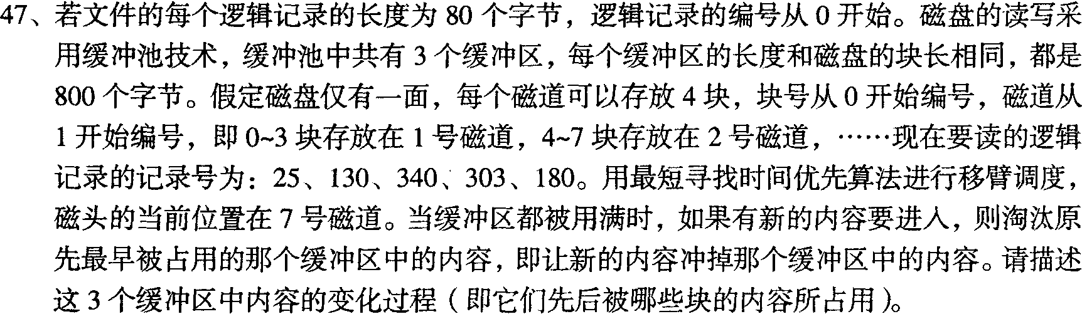
48、设有一个采用PV操作管理的自动售货系统，每次只为一位顾客服务，仅当上一位顾客取走货物后再为下一位顾客服务。该系统由三个进程协作完成，这三个进程的工作流程
如下：
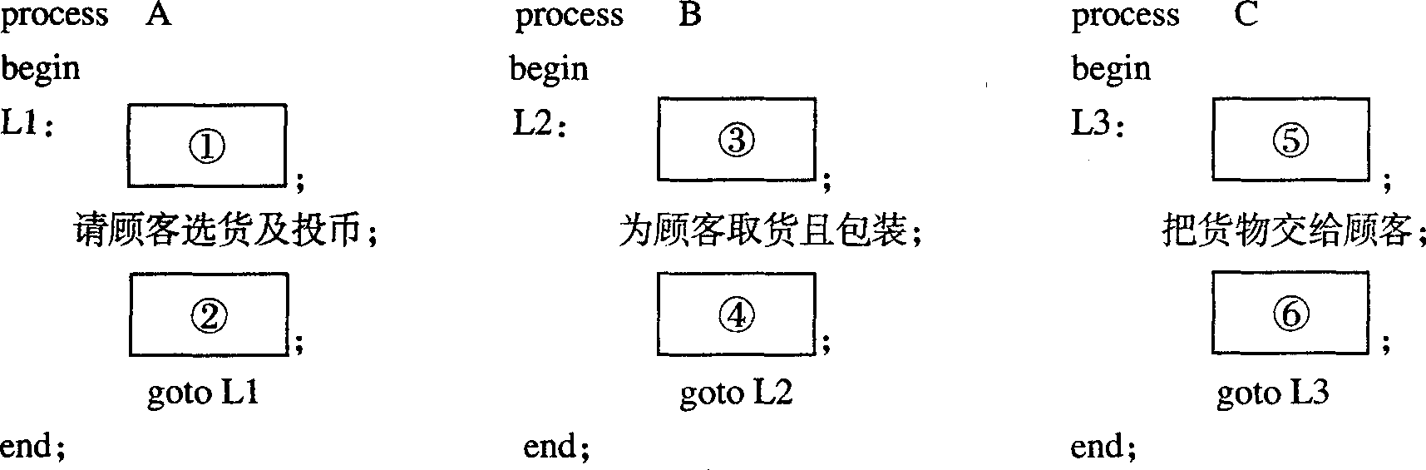
试回答：
(1)三个进程间的关系是同步还是互斥?
(2)应怎样定义信号量及初值?
(3)在上述工作流程的方框位置填上适当的PV操作。
答：（1）
（2）
（3）①________________； ②________________；
③________________； ④________________；
⑤________________； ⑥________________。

